暨南大学本科实验报告专用纸
课程名称 高级语言程序设计实验 成绩评定
实验项目名称 打印个人数据 指导教师 张鑫源
实验项目编号 实验项目类型 实验地点 家中
学生姓名 梁伟希 学号 2019051117
学院 智能科学与工程 系 信息安全专业 信息安全
实验时间 2020 年 3 月25 日 上午～ 3 月 25日 中 午 温度 17 ℃湿度81%
- 实验目的：输入用户数据并按照特定格式输出
- 实验内容和要求：
由用户输入分数信息(百分制)，程序将其转换为对应的评级后输出。分数评级规则如下:90分以上为‘A’， 80-89分为‘B’ ，70-79分为‘C’，60-69分为‘D’，60分以下为‘E’ 。
注意事项：
1.通过if和switch分别实现该功能;
2.可以处理非法输入;
- 主要仪器设备
仪器：计算机
实验环境：vs2019
- 源程序
①（用switch函数的）
#include<stdio.h>

int main()
{
double n;
int s, W;
char ch;

printf("请输入你的分数\n");
s = scanf_s("%lf", &n);
ch = getchar();

if (ch != '\n')
{

printf(" 输入非法字符\n ");
return 0;
}
W = (int)(n + 1e-7);

if (s == 0)
{
printf("输入非法字符\n");

}
else
{
if ((W >= 99) || (W <=1))
{
printf("输入数字过大或过小\n");
}

else
{
W = W / 10;
switch (W)
{
case 9:printf("分数等级为A\n"); break;
case 8:printf("分数等级为B\n"); break;
case 7:printf("分数等级为C\n"); break;
case 6:printf("分数等级为D\n"); break;
default:printf("分数等级为E\n"); break;
}
}
}
return 0;
}

②（运用if函数的）
#include<stdio.h>

int main()
{
double n;
int s, W;
char ch;

printf("请输入你的分数\n");
s = scanf_s("%lf", &n);
ch = getchar();

if (ch != '\n')
{

printf(" 输入非法字符\n ");
return 0;
}
W = (int)(n + 1e-7);

if (s == 0)
{
printf("输入非法字符\n");

}
else
{
if ((W >= 99) || (W <=1))
{
printf("输入数字过大或过小\n");
}

else
{
W = W / 10;

if (W==9) printf("分数等级为A\n");
if (W == 8) printf("分数等级为B\n");
if (W ==7) printf("分数等级为C\n");
if (W == 6) printf("分数等级为D\n");
if (W <6)printf("分数等级为E\n");

}
}
return 0;
}

- 实验步骤与调试
先编写识别输入是否非法的代码，用s==0？来检测输入的东西是否是数字，但发现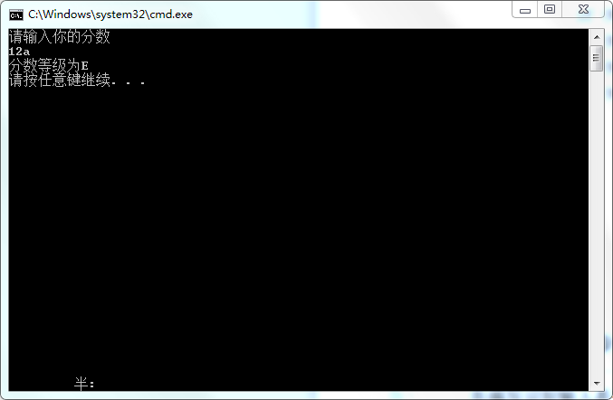若输入的东西前面是数字后面是字母就不会报错。if (ch != '\n')
{

printf(" 输入非法字符\n ");
return 0;
}

Scanf函数读取只到数字，到字母等其他字符就不读了。加入上述函数可判断留下的那个是不是回车，即如果输入的是形如12ab的函数也可以正常识别报错。W = (int)(n + 1e-7);则是在double和int的转换中会丢失精度，故加上一个极小的数来减少这个误差。最后再按部就班分别用if和switch函数对得到的分数进行分类和给等级。
- 实验结果与分析
经过一定改进之后

If函数：
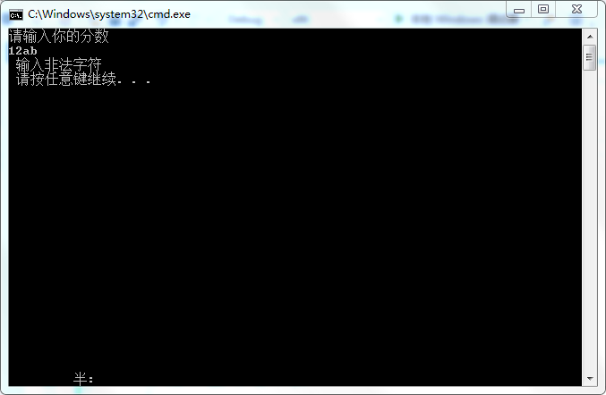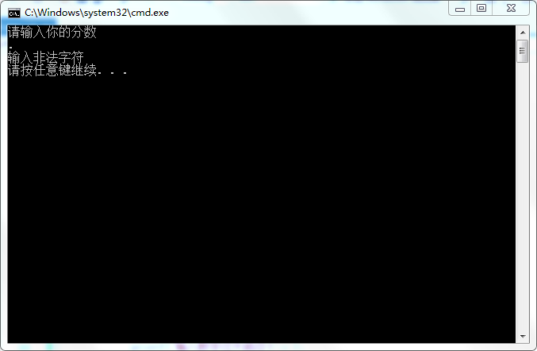

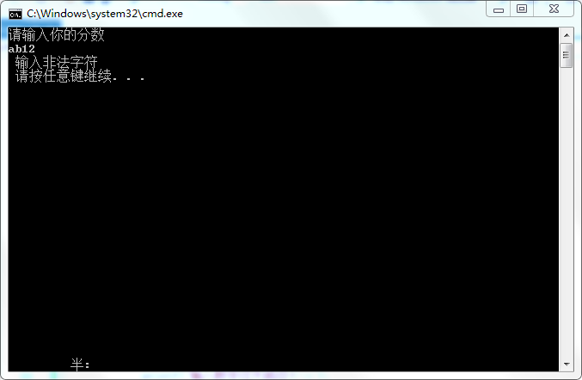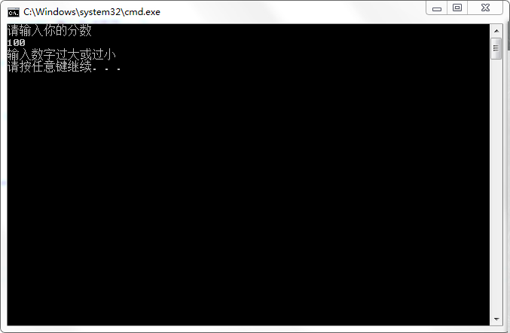
各种情况报错正常
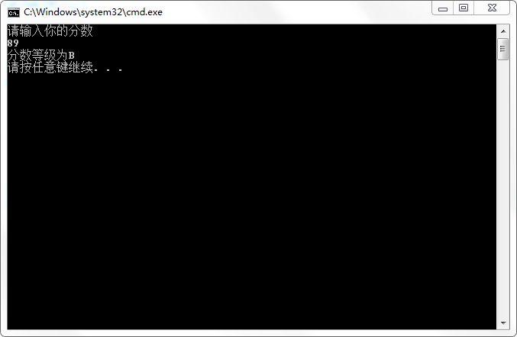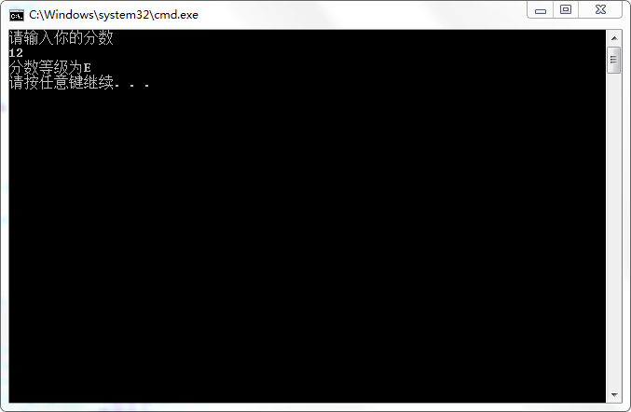

合法输入也无异常
switch函数：
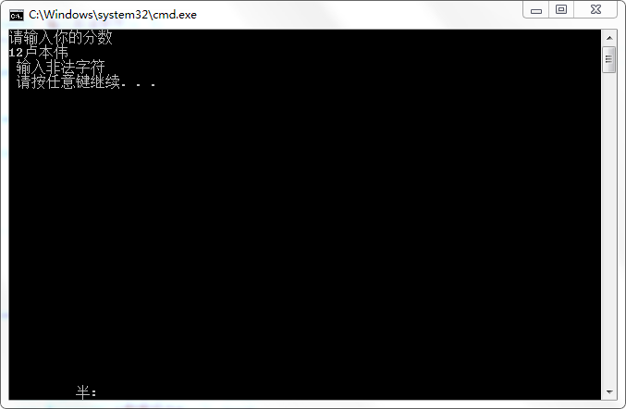
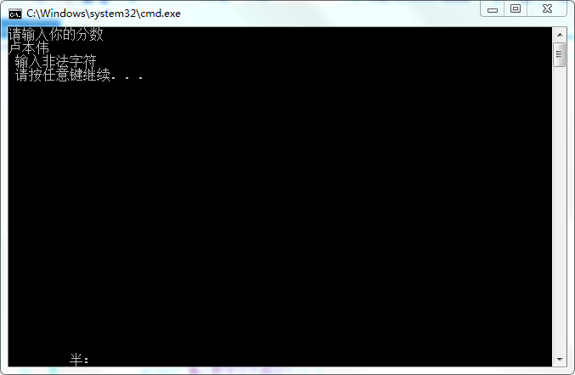

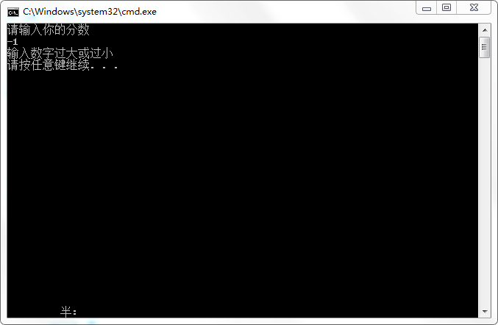

各种情况报错正常
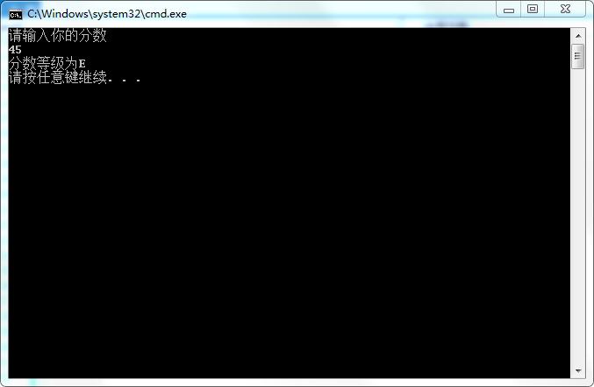
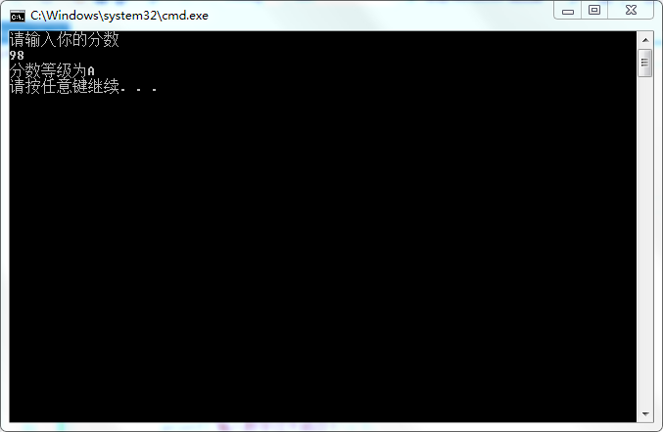

合法输入也无异常

暨南大学本科实验报告专用纸(附页)

